Mesa regular 27- 03-26

1. Histograma y ojiva
a. Cómo se construyen los gráficos, definir fi y Fi.
b. ¿Dónde se ubican la mediana y la moda en los gráficos?

2. Relación exponencial y Poisson

3. Sea X una variable aleatoria tal que E(X) está bien definida. Demostrar que, para cualesquiera
a, b ∈ R, se cumple la siguiente propiedad: E(aX + b) = aE(X) + b.

4. Sea ( X, Y) un vector aleatorio con probabilidad de masa:
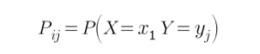
a)¿Qué tipo de variable aleatoria es? justifique su respuesta
b)Determine el valor de verdad de la proposición:
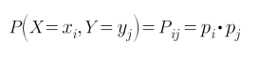
5. Regla de la probabilidad total, axiomas y ejemplo

6. Test de hipótesis uno de los otros modelos

faltó el 7 que no se acuerda pero eran 7 puntos

